ASP.NET で aspnet_merge.exe コマンドを使用して配置用に作成されるプリコンパイル済み出力の管理
このドキュメントは暫定版であり、このソフトウェアのアップデート版などが将来的にリリースされた場合に実質的に変更されることがあります。
このドキュメントに記載されている情報は、このドキュメントの発行日におけるマイクロソフトの見解を示すものです。マイクロソフトは市場の変化に対応する必要があるため、このドキュメントの内容に関する責任をマイクロソフトは問われないものとします。また、発行日以降に発表される情報の正確性を保証できません。
このホワイト ペーパーに記載された内容は情報の提供のみを目的としており、明示、黙示または法律の規定にかかわらず、これらの情報についてマイクロソフトはいかなる責任も負わないものとします。
お客様ご自身の責任において、適用されるすべての著作権関連法規に従ったご使用をお願いします。このドキュメントのいかなる部分も、米国 Microsoft Corporation の書面による許諾を受けることなく、その目的を問わず、どのような形態であっても、複製または譲渡することは禁じられています。ここでいう形態とは、複写や記録など、電子的な、または物理的なすべての手段を含みます。ただしこれは、著作権法上のお客様の権利を制限するものではありません。
マイクロソフトは、このドキュメントに記載されている内容に関し、特許、特許申請、商標、著作権、またはその他の無体財産権を有する場合があります。別途マイクロソフトのライセンス契約上に明示の規定のない限り、このドキュメントはこれらの特許、商標、著作権、またはその他の無体財産権に関する権利をお客様に許諾するものではありません。
別途記載されていない場合、このソフトウェアおよび関連するドキュメントで使用している会社、組織、製品、ドメイン名、電子メール アドレス、ロゴ、人物、場所、出来事などの名称は架空のものです。実在する商品名、団体名、個人名などとは一切関係ありません。
Ó2005 Microsoft Corporation.All rights reserved.
Microsoft および Visual Studio は、米国 Microsoft Corporation の米国およびその他の国における登録商標または商標です。
その他の商標はすべて各社が所有しています。

概要
ASP.NET 2.0 では、aspnet_compiler.exe コマンド ライン ツールを使用して Web サイトをプリコンパイルし、サーバーに配置可能なバージョンの Web サイトを作成できます。このツールは、ソース ファイル (ページ、ユーザー コントロール、リソース、ユーティリティ クラス、およびその他のファイル) をコンパイルしてアセンブリを生成します。
既定では、コンパイラは "バッチ モード" で動作します。バッチ モードでは、ファイルの種類、ファイルの依存関係、およびその他の基準に従って、複数のソース ファイルの出力がそれぞれ単一のアセンブリとしてコンパイルされます。これにより、元のソース ファイルの実行可能コードと共にアセンブリのセットを含むターゲット サイトが作成されます。
バッチ コンパイルで作成されたアセンブリは、運用サーバーへの Web サイトの配置に適していない場合もあります。アセンブリ名はコンパイラによって自動的に生成されるため、どのアセンブリがどのソース ファイルにマップされるかは明白ではありません。コンパイラを実行するたびに新しい名前が作成されるため、アセンブリの名前はコンパイルごとに異なる可能性があります。また、ソース ファイルを変更した場合、コンパイラによるソース ファイルのまとめ方が変わることがあり、作成されたアセンブリが、必ずしも同じソース ファイルを表すとは限りません。配置された Web サイトの保守を行う際、最新の変更に合わせてアセンブリのみを更新する場合は、バッチ コンパイルからの出力により、ジョブがより複雑になる可能性があります。
このような状況に対応するために、aspnet_compiler.exe では、パッケージおよびリリース管理用の -fixednames オプションがサポートされています。このオプションを使用すると、次の 2 つの利点を持つコンパイラ出力を作成できます。まず、コンパイルで生成されるアセンブリには常に同じ名前が付けられます。さらに、各コンパイルでは、常に同じ入力ファイルに基づいてアセンブリが生成されます。
ただし、-fixednames オプションを使用した場合でも、作成されたアセンブリは若干あいまいな名前になる可能性があります。さらに、-fixednames オプションを使用した場合、コンパイラでは多数のアセンブリが作成されます。具体的には、コンパイルされたソース ファイルごとに 1 つのアセンブリが作成されます。
配置可能な Web アプリケーションを作成する場合、大規模な Web サイトを扱う開発者には次の機能が必要です。
- 出力アセンブリとファイルを管理する機能。Visual Studio .NET 2003 では、ビルド操作により単一のアセンブリが作成されます。これにより、アセンブリの配置が比較的容易になります。ただし、Web UI コンテンツ ファイル (ASP.NET ページおよびユーザー コントロール) はサーバー上で動的にコンパイルされるため、配置する必要があります。"単一のアセンブリ" という語は、Visual Studio .NET 2003 でのビルドの出力を正しく表しているわけではありません。分離コード ファイルは単一のアセンブリとしてコンパイルされますが、ページ アセンブリは動的に生成され、まとめてまたは個別にコンパイルされます。
- 自動生成されるアセンブリ名を利用するのではなく、作成された出力アセンブリに明示的に名前を付ける機能。
- リリース管理と配置プロセスを合理化できるように、ビルドを容易に比較する ("diff") 機能。
-fixednames オプションを使用する場合、ASP.NET 2.0 コンパイラによりこれらの機能の一部が提供されますが、作成されたアセンブリに名前を付けたり、1 つまたは少数のアセンブリを作成したりすることはできません。
このような問題に対処するために、aspnet_merge.exe という名前の新しいマージ ユーティリティが作成されました。このユーティリティを使用すると、コンパイラで作成されたアセンブリを結合して管理できます。マージ ツールとその使用法については後述します。

Web サイトの例
コンパイラとマージ ツールがどのように連携するかを示すために、Visual Studio 2005 のパーソナル Web サイト スタート キットを使用して Web サイトを作成したと仮定して説明します。図 1 にサイトのファイル構造を示します。
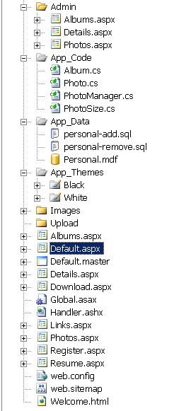
図 1 : Visual Studio 2005 を使用して作成されたパーソナル Web サイトの例
サイトのコンテンツとレイアウトについては次の点に注意してください。
- Web UI コンテンツ ファイル (.aspx ファイル、.master ファイル、および .ascx コントロール) は、アプリケーションの複数のフォルダに表示されます。
- サイトには .jpg ファイルや .css ファイルなどの静的コンテンツがあります。
- ユーティリティ クラスは App_Code フォルダで定義されます。
このような Web サイトの一般的な開発サイクルは、次のような段階をたどります。
- 設計および開発 : 設計者と開発者は Visual Studio 2005 を使用して Web サイトを作成し、テストと変更を繰り返します。この段階では、Visual Studio 2005 および ASP.NET 2.0 で使用される動的コンパイルにより、Visual Studio 2003 および ASP.NET 1.1 と比較して、開発プロセスが高速化されます。
- ビルド : アプリケーションをソース管理にチェックインし、ビルド サーバーを介して同期します。開発者は、カスタム ビルド スクリプトを作成して、aspnet_compiler.exe、aspnet_merge.exe、およびその他のツールを実行できます。配置を担当する開発者は、新しい Web Deployment Projects を使用して MSBuild プロジェクトを作成することもできます。これについては、この資料の「Visual Studio 2005 Web Deployment Projects」で説明しています。ビルド スクリプトにより、配置可能なターゲットまたはパッケージ化されたターゲットが作成されることもあります。
- 配置 : スクリプトまたは MSBuild プロジェクトにより、配置可能な Web サイトが作成されることもあります。この Web サイトは、ステージング サーバーまたは運用/リリース サーバーに移動されます。
- テスト : チームはステージング サーバーを使用してアプリケーションをテストします。
- 運用/リリース : ステージングされたビルドが、運用/リリース サーバーに移動されます。
- メンテナンス : チームは、ステージング サーバーまたは運用/リリース サーバーに変更を反映するプロセスを実行します。
これらはプロセスの理想形であり、実際には、セットアップ ファイル (.msi ファイル) の作成、増分更新を管理するプロセスの作成、日々のビルドの保存、リリース管理プロセスの実装など、さまざまな作業が発生する可能性があります。これらのすべての事例で、aspnet_compiler.exe ツールと aspnet_merge.exe ツールは、Web サイトの開発プロセスにおいて不可欠な役割を果たします。Visual Studio 2005 Web Deployment Projects を使用すると、ビルド、マージ、および配置の各プロセスのさまざまな側面をさらに強化できます。
この資料は、これらの各プロセスの詳細ではなく、aspnet_compiler.exe および aspnet_merge.exe に重点を置いて説明しています。これらのツールは、ビルド サーバーまたは Visual Studio 2005 Web Deployment Projects を介して使用できます。

この資料の例に関する注意
この資料の例では、-v オプションを指定して aspnet_compiler.exe を使用しています。これは、サイトが IIS のアプリケーションとして構成されていることを前提としているためです。ただし、コンパイラでは -p オプションを使用して指定された物理パスを使用できます。-p オプションを使用した場合、aspnet_compiler.exe では、ルートの下のサブフォルダはルート Web サイトに属するフォルダとして扱われます。そのフォルダが独立した Web サイトの場合、コンパイル エラーが発生する可能性があります。-p オプションを指定せずに -v オプションを使用して aspnet_compiler.exe を実行すると、ルート アプリケーションに属しているサブフォルダを確認できます。
-p オプションを使用する場合、-v オプションは、~ 演算子の位置の解決、インストール ディレクトリの下にある Temporary ASP.NET Files フォルダ内のフォルダの指定など、さまざまな目的に使用されます。
コマンド例はすべて、この例の Web サイトのルート フォルダで実行されることを前提としています。

プリコンパイルの概要
新しいマージ ツールについて調べる前に、ASP.NET 2.0 コンパイラ (aspnet_compiler.exe) の機能を確認しておきましょう。このコンパイラは .NET Framework Version 2.0 に付属しています。このコンパイラは、.NET Framework インストール フォルダ (通常は %windir%\Microsoft.NET\Framwork\version)、または Visual Studio 2005 Professional Edition または Visual Studio 2005 Enterprise Edition から実行します。
ASP.NET コンパイラを使用すると、Web アプリケーションを複数の配置形式にプリコンパイルできます。各配置形式では、Web アプリケーションからソース コードが削除されます。コンパイラでは、必要に応じて Web UI コンテンツ ページ (.aspx ファイル、.master ファイル、および .ascx ファイル) を削除することもできます。
aspnet_compiler.exe ツールおよび aspnet_merge.exe ツールの説明では、次の 2 つのアセンブリ グループが出てきます。
- Web UI コンテンツ アセンブリ : このアセンブリは Web UI コンテンツ自体 (.aspx ファイル、.master ファイル、.ascx ファイル、および関連するコード ファイル) に対して生成されます。
- トップレベル アセンブリ : このアセンブリは、App_Code、App_GlobalResources、App_WebReferences などの特別な目的に使用されるフォルダからコンパイラによって生成され、Global.asax などの特別なファイルに使用されます。
aspnet_compiler.exe コマンドは、ターゲット アプリケーションの Bin フォルダにコンパイル済みのオブジェクト コードが配置された、ソース サイトをミラーリングするレイアウト構造の出力を生成します。
コンパイラでは、配置用とインプレースという 2 種類の出力のプリコンパイルがサポートされます。

配置用のプリコンパイル
配置用のプリコンパイルでは、稼働中の Web アプリケーションとしてサーバーに配置できるファイル セットが作成されます。配置用のプリコンパイルを使用すると、2 種類の出力を作成できます。
- 配置用の更新不可能なプリコンパイル : すべてのマークアップおよびソース コードがターゲットから削除されます。このオプションでは、トップレベル アセンブリと Web UI コンテンツ ファイルのすべてのソースが実稼働環境から削除されます。これに対し、ASP.NET 1.1 では、Web UI コンテンツ ファイルは常に動的にコンパイルされます。
- 配置用の更新可能なプリコンパイル : Web UI コンテンツ ページのマークアップが保持されるため、Visual Studio .NET 2003 で作成されるサイトに似たターゲット サイトが作成されます。
コンパイラの -fixednames オプションは、両方の形式の配置用プリコンパイルに影響します。このオプションを指定した場合、コンパイルでは、特定の (固定された) 名前でアセンブリが作成され、Web UI コンテンツ ファイルごとに単一のアセンブリが生成されます。

インプレース プリコンパイル
インプレース プリコンパイルでは、ソース サイトで直接アセンブリを作成するバッチ コンパイルが実行され、新しいターゲット レイアウトは作成されません。インプレースでプリコンパイルするには、Web サイト仮想ディレクトリを参照する -v オプション (コンピュータに IIS がインストールされている場合)、または物理ソース パスを参照する -p オプションを使用してコンパイラを実行します。
ここでは完全を期すためにインプレース プリコンパイルについて説明していますが、インプレース プリコンパイルの場合、ビルド システムで aspnet_merge.exe と結合される出力は作成されません。インプレース プリコンパイルでは、実稼働 Web サイトが作成されます。この Web サイトでは、すべてのソース コードが保持されますが、Web サイトへの最初の要求によって発生する "コンパイルのパフォーマンスの低下" はありません。

プリコンパイル : コードおよびマークアップの削除
Web サイトの例に戻り、図 2 に示すコマンドを使用して配置用の Web サイトをプリコンパイルすることで、更新不可能な出力を作成したとします。このコマンドでは、psw という名前の Web サイトへの仮想パスを使用し、pswcompile という名前の出力フォルダを指定しています。
図 2 : -v オプションを使用した aspnet_compiler.exe の実行
コンパイラにより、図 3 および図 4 に示すターゲット サイト (pswcompile) が生成されます。図 3 では、ソース Web サイト構造が保持されていることを確認できます。たとえば、Admin フォルダが保持され、その他の静的な Web UI コンテンツ (Welcome.html など) はそのまま pswcompile フォルダにコピーされます。.aspx ファイルがコピーされたように見えますが、詳しく調べてみると、実際にはダミーのマークアップ ファイルであり、ファイルの内容は文字列値にすぎないことがわかります。この場合、すべてのマークアップ (HTML および Web サーバー コントロール) が削除されています。
図 4 に示すように、ターゲット Web サイトにはソース ファイルはなく、Bin フォルダに Web UI コンテンツ アセンブリが作成されています。aspnet_compiler.exe コマンドにより、Bin フォルダに .compiled ファイルが生成されます。これらのファイルは、特定のページまたは特定の仮想パスに対する要求でインスタンス化するクラスを ASP.NET に示します。
.compiled ファイルをメモ帳などのテキスト エディタで開くと、コンパイル済みのページへの参照があることがわかります。これにより、ASP.NET では、ファイル構造におけるページの元の場所を判別できます。ページから作成されたコンパイル済みの出力を含むアセンブリ名も表示されます。アセンブリ名はコンパイラによって自動的に生成され、一意性が保証されます。
メモ : 配置用のプリコンパイルでは毎回新しいビルドが実行され、そのたびに aspnet_compiler.exe により異なるアセンブリ名が作成されます。また、アセンブリのソースとして使用されるファイルは、ビルドごとに異なる場合があります。つまり、変更により作成されたアセンブリをリリース管理で一貫して把握するのは困難であるということです。これが –fixednames オプションを使用する主な理由です。
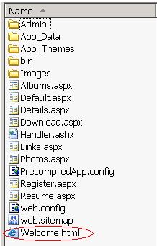
図 3 : pswcompile フォルダのプリコンパイル済み出力
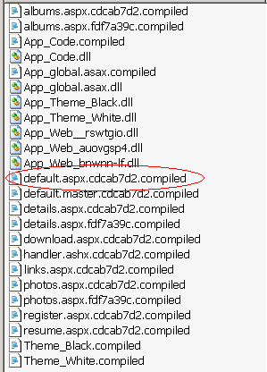
図 4 : pswcompile\Bin フォルダのプリコンパイル済み出力

固定名を使用したプリコンパイル
図 5 に示すように、-fixednames オプションを使用して Web サイトをコンパイルするとします。
図 5 : -fixednames オプションを使用したコンパイル
-fixednames オプションを使用すると、図 6 に示すように、pswcompile\Bin フォルダ内により多くのアセンブリが作成されます。各アセンブリは、1 つのページ、ユーザー コントロール、またはマスタ ページを表します。オプション名が示すように、各ビルドのアセンブリ名は同じです。アセンブリ名は、App_Web_filetype.nnnn.dll の形式で付けられます。nnnn はハッシュ値です。
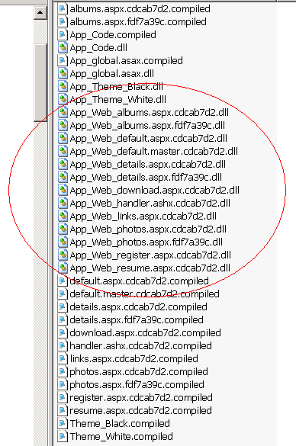
図 6 : -fixednames オプションを使用してコンパイルした後の pswcompile\Bin フォルダのプリコンパイル済み出力

プリコンパイル : コードのみの削除
配置可能なターゲット ディレクトリ (例の pswcompile) で Web UI コンテンツ ページのマークアップが保持されるように Web サイトをプリコンパイルできます。図 7 は、配置用のプリコンパイル済み Web サイトを生成する aspnet_compiler.exe コマンドの例を示しています。サイトのページの一部を変更することもできます。ただし、変更できるのはレイアウトのみです。コントロール ID を変更したり、イベント ハンドラなどのコードが必要な新しいコントロールを使用したりすることはできません。
図 7 : aspnet_compiler.exe の実行による ASP.NET ページとユーザー コントロールのマークアップの保持
図 8 と図 9 は、pswcompile フォルダと Bin フォルダ内の結果を示しています。
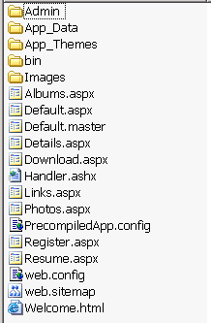
図 8 : pswcompile フォルダのプリコンパイル済み出力
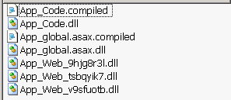
図 9 : pswcompile\Bin フォルダのプリコンパイル済み出力
図 8 は、前のコンパイルと同様に、Web サイト構造が保持され、Welcome.html などの静的な Web UI コンテンツが pswcompile フォルダにコピーされたことを示しています。図 9 は、pswcompile\Bin フォルダで App_Code.dll などの Web UI コンテンツ アセンブリとトップレベル アセンブリが生成されたことを示しています。
Web UI コンテンツ ページ自体を参照すると、このプリコンパイル形式の違いを確認できます。図 9 では、Web UI コンテンツ ページ自体が保持されているため、pswcompile\Bin フォルダには .compiled ファイルが含まれていません。図 10 に示すように、.aspx ページは前の例のコンパイルのようにダミー ファイルとして機能するのではなく、別のアセンブリから継承するように変更されました。プリコンパイル後、ページは Bin フォルダに存在するアセンブリから継承され、以前の codeFile 参照は削除されます。
図 10 : プリコンパイル済み .aspx ファイルの変更された inherits 属性

固定名を使用したプリコンパイル
図 11 に示す構文を使用すると、マークアップを保持し、固定名を使用するようにサイトをプリコンパイルできます。これまでのように、-fixednames オプションを使用すると、Bin ディレクトリ内により多くのアセンブリが作成されます。
図 11 : aspnet_compiler.exe の実行による Web UI コンテンツ マークアップの保持と固定アセンブリ名の使用

aspnet_merge.exe を使用したアセンブリのマージ
ここまで説明したように、通常 aspnet_compiler.exe は、バッチ モード、または各コンパイル済みファイルの固定名を使用してアセンブリを作成することで、出力アセンブリを作成します。これは、Web サイトの特性と配置およびリリース管理用の計画に依存している企業の開発者にとっては便利です。
しかし、出力が多すぎたり、目的に合った名前が付いていないため不便だったりする場合もあります。aspnet_merge.exe コマンドは、このような場合に容易に対処できるように設計されています。
aspnet_merge.exe ツールは、コンパイラで作成されたアセンブリを結合します。マージ ツールを使用すると、次の結合が可能です。
- プリコンパイル済み Web サイトの (カスタム アセンブリではなく) ASP.NET によって生成されたすべてのアセンブリを、単一の名前付きアセンブリに結合します。
- すべての Web UI コンテンツ アセンブリを単一の名前付きアセンブリに結合します。
- Web UI コンテンツ アセンブリを Web サイトのフォルダごとに 1 つのアセンブリに結合します。
メモ : Visual Studio .NET 2003 では、プロジェクトをビルドするときに、分離コード ファイルとその他のクラス ファイルを Web サイトの 1 つのアセンブリにビルドします。このアセンブリは、ソース コードを配置しなくても運用サーバーに配置できます。すべてのマークアップ ページを運用サーバーに配置する必要もあります。サイトの増分更新を行うには、分離コード アセンブリと関連するマークアップ ページを再配置します。ただし、単一のアセンブリには短所があります。アセンブリのビルドに時間がかかるため、開発中に F5 キー (または Ctrl キーを押しながら F5 キー) を押すと、大幅な遅延が発生する可能性があります。さらに、分離コード クラス ファイルを変更した場合は、アセンブリ全体を再ビルドする必要があります。テストの観点からは、新しいアセンブリを作成すると、Web サイト内のすべてのページが技術的に無効になり、すべてのページの再テストが必要になる場合があります。
ASP.NET 2.0 では、動的なコンパイル、aspnet_compiler.exe によるプリコンパイル、および aspnet_merge.exe によるマージを開発と配置のニーズに合わせて組み合わせて使用できます。次の表は、各種のコンパイルを使用する場合、およびマージ ユーティリティを使用する場合のパターンを示しています。

シナリオ | 注
開発時 :動的なコンパイルの使用 | ASP.NET 2.0 を使用して Visual Studio 2005 および動的コンパイルを使用します。  F5 キー (または Ctrl キーを押しながら F5 キー) を押したときに、フル ビルドが実行されないようにプロジェクトを構成できるため、迅速な開発が可能になります。実際には、ビルドを完全に無効化できます。その場合、作業中のページ (およびその依存関係) は、Visual Studio 2005 内でページを実行するときに、ASP.NET 2.0 によって動的にコンパイルされます。他のページにエラーが含まれている場合でも、特定のページを開発およびデバッグできます。  Visual Studio 2005 は ASP.NET コンパイルを使用するため、Visual Studio と ASP.NET の間のコンパイルが正確に行われます (IDE のすべてのコード エラーおよび解析時エラーを含む)。ASP.NET 2.0 の動的コンパイルでは、エディタのカスタム IntelliSense も提供されます。
配置用 : 各 Web UI コンテンツ ファイル用の単一アセンブリの作成 | -fixednames オプションを使用したプリコンパイルにより、ファイルごとに Web UI コンテンツ アセンブリを含むターゲットを生成します。  このシナリオでは、他のページにほとんど影響せずに (Web ページ レベルまで) 増分更新を実行できるため、詳細なリリース管理が可能になります。このオプションを使用すると、更新可能と更新不可能の両方のプリコンパイル済み Web サイトを生成できます。  大規模なサイトの場合、多数のアセンブリが作成されるため、スケーラビリティが問題になる可能性もあります。  アセンブリには暗号のような名前が使用されますが、ページと .compiled ファイルの組み合わせを使用すると、どのファイルがどのアセンブリを生成するかを確認できます。  静的な Web コンテンツとカスタム アセンブリには影響しません。
配置用 : Web UI コンテンツ フォルダごとのアセンブリの作成 | プリコンパイル後、aspnet_merge.exe を使用して、Web UI コンテンツを含むフォルダごとに個別のアセンブリを作成します。  Web UI コンテンツ フォルダごとにアセンブリを作成すると、多数のアセンブリが作成されます。コンパイル時に –u オプションを省略すると、アセンブリとダミー ページのみを配置する Web サイトを作成して、配置された Web サイトからもマークアップを削除できます。  フォルダ内のファイルを変更するには、フォルダ アセンブリと変更されたページを再配置する必要があります。テスト プロセスがそのフォルダに対してのみ機能するように制限できる場合、その他のフォルダは有効なままであると見なすことができます。ただし、実際には、この Web サイトでマークアップ ページが保持される場合、Bin フォルダに新しいアセンブリを追加すると、すべてのページが再コンパイルされます。  既定では、アセンブリ名はフォルダ名に基づいていますが、アセンブリ名の先頭にカスタム名を追加することもできます。このオプションを使用する場合、トップレベル アセンブリには影響しません。静的な Web UI コンテンツとカスタム アセンブリにも影響しません。
配置用 : すべての Web UI コンテンツ ファイル用の単一アセンブリの作成 | サイトをプリコンパイルした後、aspnet_merge.exe を使用して、Web サイト全体用の単一の Web UI コンテンツ アセンブリを生成します。  Web UI コンテンツの単一のアセンブリを使用して、Visual Studio .NET 2003 で作成した出力に似た配置可能な Web サイトを作成します。コンパイル時に –u オプションを省略すると、アセンブリとダミー ページのみを配置して、配置された Web サイトからもマークアップを削除できます。  配置された Web サイトを更新するには、再コンパイルされたアセンブリと変更された Web UI コンテンツ ファイルを配置します。  Web UI コンテンツ ファイルを変更した場合は、関連する .compiled ページと .aspx ページを使用して、アセンブリ全体を再配置する必要があります。運用サーバーでは、マークアップ ページが保持されますが、これらのページも動的に再コンパイルされるため、ページのテスト プロセスの結果が無効になる可能性があります。  マージ プロセスの一部として、アセンブリにカスタム名を割り当てることができます。このオプションを使用する場合、トップレベル アセンブリには影響しません。静的な Web UI コンテンツとカスタム アセンブリにも影響しません。
配置用 : Web サイト全体用のアセンブリの作成 | プリコンパイル後、aspnet_merge.exe を使用して、Web UI コンテンツ アセンブリとトップレベル アセンブリを結合する単一のアセンブリを生成します。  Web サイト全体用の単一のアセンブリを作成することで、リリース プロセスを簡単に管理できます。単一のアセンブリと更新された Web UI コンテンツ ファイルを配置できるようになります。コンパイル時に -u オプションを省略すると、アセンブリとダミー ページのみを含む Web サイトを作成して、配置された Web サイトからもマークアップを削除できます。  Web サイト内のファイルを変更した場合、アセンブリと (場合によって) ダミー ページを再配置する必要があります。これにより、Web サイト全体のテスト プロセスの結果が無効になる可能性があります。  アセンブリにカスタム名を割り当てることができます。静的な Web UI コンテンツとカスタム アセンブリには影響しません。

aspnet_merge.exe でマージされるのは、プリコンパイル済みの Web サイトのアセンブリだけです。aspnet_merge.exe は、既知のプリコンパイル済みアセンブリでのみ機能します。Bin フォルダのカスタム アセンブリまたは App_licenses.dll アセンブリは変更されません。
メモ : aspnet_merge.exe はインプレースで操作を実行します。プリコンパイル済みの Web サイトが変更され、結合されたアセンブリが削除されます。ソース ファイルに対する aspnet_compiler.exe の再実行に慣れていない場合は、マージの前にプリコンパイル済みサイトをバックアップしてください。

各フォルダのコンテンツ アセンブリのマージ
ターゲット フォルダ名以外のオプションを指定せずに aspnet_merge.exe を実行すると、Web UI コンテンツ フォルダごとに出力アセンブリが作成されます。この種類のマージの構文を図 12 に示します。
図 12 : aspnet_merge.exe の実行 (オプションなし)
この既定のマージ操作では、コンパイラの -fixednames オプションを指定して生成した場合よりも少ない数のアセンブリが生成されます。このようなマージは、運用サーバーに増分更新を配置する場合に便利です。

更新不可能なプリコンパイル済み Web サイトでのマージ
図 13 は、更新不可能なプリコンパイル済みサイトでオプションを指定せずに aspnet_merge.exe を実行した場合の結果を示しています。この図は、図 2 に示したプリコンパイル済み出力をマージした結果を示しています。アセンブリの名前は、フォルダ名を含むように変更されています (App_Web_filetype.nnnn.dll)。また、(赤で囲まれた) Root.dll および Admin.dll という名前の 2 つのアセンブリがあります。これらのアセンブリは、Web サイトのフォルダ、つまりルート フォルダと psw\Admin サブフォルダの Web UI コンテンツをマージすることで作成されます。Bin フォルダには、App_Code.dll などのトップレベル アセンブリが含まれています。テーマもコンパイルされ、(青で囲まれた) 単一の Themes.dll アセンブリにマージされています。
aspnet_merge.exe は、aspnet_compiler.exe コマンドの -fixednames オプションを指定して (または指定せずに) 生成されたアセンブリを操作できます。これにより、特定のフォルダのアセンブリのマージが自動的に処理されます。
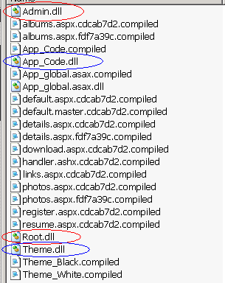
図 13 : 更新不可能なプリコンパイル済み Web サイトの Web UI コンテンツ フォルダをマージした結果
更新不可能なプリコンパイル済み Web サイトの場合、コンパイラにより .aspx ファイルに対応する .compiled ファイルが作成されます。ASP.NET では .compiled ファイルを使用して、適切な種類の Web 要求がインスタンス化されます。マージ ツールにより、マージ済みの新しいアセンブリが参照されるようにこれらのファイルが更新されます。図 14 は、.compiled ファイルでのマージ操作の影響を示しています。
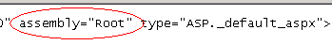
図 14 : マージ操作後に変更された .compiled ファイル
マージされたアセンブリの識別にはフォルダ名が使用されるため、Web サイト内の Web UI コンテンツ ファイル セットのアセンブリを判定するのは比較的簡単です。ただし、独自の命名規則を使用することもできます。図 15 に示すように、aspnet_merge.exe では、-prefix オプションを使用することで、これらのアセンブリのプレフィックスを指定できます。
図 15 : -prefix オプションを使用した aspnet_merge.exe の実行
図 16 は、-prefix オプションを使用したマージによって作成されたアセンブリを示しています。Root.dll が Contoso.dll という名前になり、Admin.dll が Contoso.Admin.dll という名前になっています。
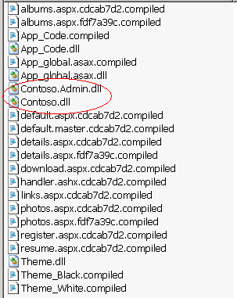
図 16 : -prefix オプションを使用して更新不可能なプリコンパイル済み Web サイトをマージした結果
メモ : ローカル リソースを含む Web サイトでは、通常、ローカル リソースは Web UI コンテンツとして扱われます。ただし、ローカル リソースは本質的に既にフォルダ固有であるため、マージ ツールではローカル リソースは処理されません。

更新可能なプリコンパイル済み Web サイトでのマージ
更新可能なプリコンパイル済み Web サイトでアセンブリをマージすると、更新不可能な Web サイトでマージした場合と同じマージ済み出力が作成されます。2 つのマージの違いは、aspnet_merge.exe によって、.aspx ページなどのマークアップ ページが、マージ済みアセンブリを指すように変更される点です。更新不可能なサイトの場合と同様に、フォルダごとにアセンブリが作成され、マージ ツールでは同じ命名規則が適用されます。図 17 は、マージ後のサンプル サイトの Bin フォルダを示しています。Web UI コンテンツには、Root.dll (ルート psw フォルダの Web UI コンテンツから作成) と Admin.dll (psw\Admin サブフォルダの Web UI コンテンツから作成) の 2 つのアセンブリがあります。
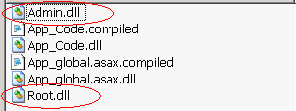
図 17 : 更新可能なプリコンパイル済み Web サイトの Web UI コンテンツ フォルダをマージした結果
ただし、更新可能なプリコンパイル済み Web サイトについては、若干違いがあります。更新可能なプリコンパイル済み Web サイトでは、テーマはコンパイルされないため変更されません。同様に、ローカル リソースは Web UI コンテンツと見なされ変更可能なため変更されません。コンパイラでは、.aspx ファイル、.master ファイル、および .ascx ファイルの .compiled ファイルは作成されません。これらのファイルはアプリケーションに残ります。ただし、マージ プロセスでは、図 18 に示すように、これらのファイルは新しいマージ済みアセンブリを指すように変更されます。
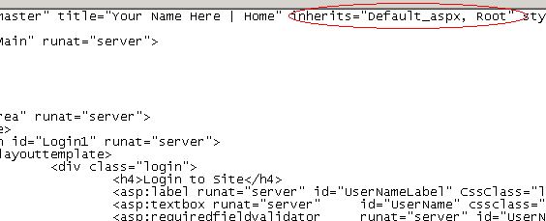
図 18 : マージ操作後に変更された .aspx ファイル

プリコンパイル済み Web UI コンテンツの結合による単一のアセンブリの作成
Web UI コンテンツ フォルダごとに個別にアセンブリを配置するのではなく、aspnet_merge.exe を使用して、すべての Web UI コンテンツ用の単一のアセンブリを生成できます。これにより、Web UI コンテンツのアセンブリを 1 つの単位として管理できます。マージ済みアセンブリに名前を割り当てることもできます。図 19 は、すべての Web UI コンテンツの単一のアセンブリを作成するための構文を示しています。
図 19 : aspnet_merge.exe の実行によるすべての Web UI コンテンツ用の単一アセンブリの作成
図 19 のコマンドにより、すべての Web UI コンテンツ用の単一アセンブリ (Contoso.dll) が生成され、このアセンブリが Bin フォルダに配置されます。トップレベル アセンブリは変更されません。すべての .compiled ファイル、またはすべての .aspx ファイル、.master ファイル、および .ascx ファイルは、この単一のアセンブリを参照するように変更されます。
図 20 は、更新不可能なプリコンパイル済み Web サイトの Web UI コンテンツをマージした結果を示しています。pswcompile\Bin フォルダ内に単一のアセンブリが作成されています。
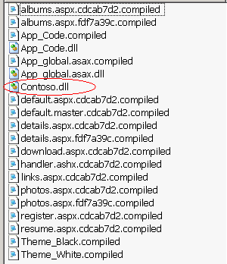
図 20 : 更新不可能なプリコンパイル済み Web サイトの Web UI コンテンツ フォルダをマージした結果 (pswcompile\Bin フォルダ内)

プリコンパイル済み Web UI コンテンツとトップレベル アセンブリの結合
これまで、Web UI コンテンツをマージした結果を見てきました。aspnet_compiler.exe では、この他にも Web サイトの一部としてさまざまなアセンブリが生成されます。中でも、トップレベル アセンブリは、App_Code フォルダとその他の特殊なフォルダのコンテンツをコンパイルすることで作成されます。
プリコンパイル済み Web サイトでは、これらのアセンブリ名はソース フォルダを基準にして作成されます。つまり、アセンブリはフォルダ レベルに既にコンパイルされています。これらのアセンブリに影響するファイルを変更すると、Web UI コンテンツ ファイルを変更していない場合でも、再コンパイルが必要になります。リリース管理プロセスでは、この点を考慮する必要があります。
aspnet_merge.exe を使用すると、複数のトップレベル アセンブリを単一のアセンブリにマージして、トップレベル アセンブリと Web UI コンテンツ アセンブリを結合できます。Web サイト用の単一のマージ済みアセンブリを作成するには、マージ コマンドに -o オプションを追加して、アセンブリ名を指定します。図 21 は、構文の例を示しています。
図 21 : aspnet_merge.exe の実行による、トップレベル アセンブリと Web UI コンテンツ アセンブリからの単一のアセンブリの作成
図 22 は、図 2 に示したファイルに対して -o オプションを使用した場合のマージ結果を示しています。この種類のマージでは、aspnet_merge.exe に出力アセンブリ名を指定する必要があります。この出力アセンブリ名は、単一のファイル (Contoso.dll) に名前を付けるために使用されます。このマージ操作では、その他のアセンブリは作成されません。
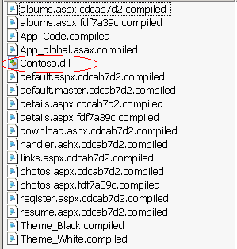
図 22 : -o オプションを使用してすべてのアセンブリをマージした結果
元のサイトにローカル リソースが含まれている場合、マージ プロセスではローカル リソースは変更されません。これは、ローカル リソースを大規模なリソース アセンブリにマージすることはできないためです。同様に、グローバル リソースもマージされません。

マージ済みアセンブリのアセンブリ属性
aspnet_merge.exe によってアセンブリが結合されると、既定では、マージ済みセットの初期のソース アセンブリから最終的なマージ済みアセンブリに、アセンブリ属性が継承されます。ソース アセンブリには複数の属性を設定できるため、マージ済みアセンブリに適用される属性を確認するのは容易ではありません。
マージ済みアセンブリの属性を明確にするために、ソース属性セットとして App_Code アセンブリに定義されたアセンブリ属性を使用するか、属性を定義するアセンブリとして指定されたアセンブリを使用するように、aspnet_merge.exe に対して指定できます。
たとえば、図 23 は、図 1 に示した Web サイトの App_Code ディレクトリに追加される Assemblyinfo.cs ファイルを示しています。
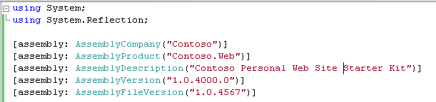
図 23 : App_Code フォルダに追加される Assemblyinfo.cs ファイル
アセンブリをマージしない場合、これらの属性が設定されるのは App_Code アセンブリだけです。Ildasm.exe などのツールを使用してアセンブリを調べることで、これを確認できます。マージ済みアセンブリに、App_Code アセンブリに定義された属性を設定するには、図 24 に示すように -copyattrs オプションを使用します。
図 24 : 最終的なマージ済みアセンブリで App_Code アセンブリに定義された属性を使用するために aspnet_merge.exe を実行
-copyattrs オプションにより、マージにトップレベル アセンブリである App_Code.dll が含まれない場合でも、App_Code アセンブリの属性が使用されます。Web UI コンテンツ アセンブリのみをマージする場合に、これに該当する可能性があります。次のリストは、図 23 に示したコマンドによって生成された Contoso.dll アセンブリの IL のマニフェストの一部を示しています。
.assembly Contoso
{
.... AssemblyFileVersionAttribute:.. = // ...1.0.4567.0..
.... AssemblyDescriptionAttribute:.. = // ...Contoso's Web Site..
.... AssemblyProductAttribute:.. = // ...Contoso.Web..
.... AssemblyCompanyAttribute:.. = // ...Contoso..
..
.ver 1:4000:0:0
}
App_Code アセンブリではなく、別のアセンブリから属性を指定するには、–copyattrs オプションを使用してアセンブリ名を指定します。このオプションを使用するには、AssemblyInfo.cs ファイルまたは AssemblyInfo.vb ファイルからアセンブリを作成し、そのアセンブリをマージ済みアセンブリの属性を設定するためにのみ使用するという方法があります。

マージ済みアセンブリへの署名
開発チームでは、次の理由によりプリコンパイル済みアプリケーションに署名することがあります。
- アセンブリが、指定された開発チームによって作成されたものとして確認できることを保証する場合。署名またはキーはその組織でのみ使用されるため、アセンブリが特定の会社で作成されたとある程度信頼できます。
- 既知のキーを使用して署名されたアセンブリを信頼し、認識されないキーを持つアセンブリ、またはキーがないアセンブリに実行権限が許可されないように運用コンピュータをロックする場合。
理論上、マージ済みの署名付き Web サイトのアセンブリを GAC に追加して、アプリケーション間で共有できます。これには、たとえばユーザー コントロールから作成されたアセンブリの場合があります。ただし、GAC へのマージ済みアセンブリの追加は、十分なテストが行われていないため、マイクロソフトではサポートしていません。
aspnet_compiler.exe を使用して、プリコンパイル済みサイトのアセンブリに署名できます。ただし、アセンブリをマージする場合は、マージ ツールを使用してアセンブリに署名する必要があります。
プリコンパイル済み Web サイトをマージする場合、アセンブリは aspnet_compiler.exe を使用して既に遅延署名済みまたは署名済みである可能性があります。マージ中に、事前署名済みと未署名のいずれの部分から成るマージ済みアセンブリにも署名できます。作成されるマージ済みアセンブリに署名するには、-keyfile、-keyContainer、または -delaysign の各オプションの 1 つを aspnet_merge.exe に渡す必要があります。aspnet_merge.exe を実行して事前署名済みアセンブリをマージし、署名オプションを指定しない場合、作成されるアセンブリは未署名になります。
次のコマンドは、プリコンパイル済みアセンブリを Contoso.dll という名前の単一のアセンブリにマージし、アセンブリに署名する方法を示しています。
- 公開キーと秘密キーを使用して、キー ファイルを作成します。
sn –k contoso.snk
- Web サイトをプリコンパイルします。
aspnet_compiler -v psw pswcompile
- Web アプリケーションをマージして署名します。
aspnet_merge pswcompile -keyfile contoso.snk -o Contoso

マージ済みアセンブリへの遅延署名
aspnet_compiler.exe を使用して遅延署名を行うには、手順をいくつか追加するだけです。これは、aspnet_compiler.exe では公開キーの評価をスキップする必要があるためです。
メモ : 評価のスキップを使用すると、遅延署名された部分が実行され、望ましくない結果またはセキュリティの問題が発生する可能性があります。この問題に対処するには、公開キーに実行権限が付与されないようにします。
遅延署名を実行する手順は、次のとおりです。
- 公開キーと秘密キーを使用して、キー ファイルを作成します。通常、公開キー ファイルと秘密キー ファイルは、限定されたユーザーのみがアクセスできる安全な場所に保存します。構文は次のとおりです。
sn –k contoso.snk
- 対象のファイルから別のキー ファイルに公開キーを抽出します。
sn –p contoso.snk contosopublicKey.snk
- 公開キー ファイルを取得します。
sn –t contoso.snk contosopublicKey.snk
- 公開キー (次の nnnnnnnnn) の評価のスキップを指定して、ビルド コンピュータを構成します。
sn –Vr *,nnnnnnnnn
- Web サイトをプリコンパイルします。
aspnet_compiler -v psw -p pws pswcompile
- -delaysign オプションおよび -keyfile オプションを指定して、アセンブリをマージし、遅延署名を実行します。
aspnet_merge pswcompile -delaysign -keyfile contosopublicKey.snk -o Contoso

マージ済みアセンブリへの APTCA の適用
プリコンパイル済み Web サイトが完全な信頼以外のセキュリティ レベルで動作する場合、アセンブリが aspnet_compile.exe で -aptca オプション (Allow Partially Trusted Callers Attribute) を使用してプリコンパイルされていることを確認する必要があります。つまり、適切なアセンブリ レベル属性がコンパイル済みアセンブリに追加されるようにします。属性は、aspnet_merge.exe の実行によって作成されたマージ済みのアセンブリに保持されます。
メモ : すべてではなく一部のソース アセンブリに AllowPartiallyTrustedCallersAttribute (APTCA) が設定されているときは、aspnet_merge.exe ではソース アセンブリ属性が継承されません。その場合、例外が発生します。これにより、マージ済みアセンブリでは、最初に意図していたものとは異なる信頼レベルがコードに適用されることはありません。この動作を変更するには、マージ前にすべてのアセンブリに APTCA が設定されていることを確認するか、-a オプションを使用してマージします。ただし、マージのときに –a オプションを使用すると、APTCA が設定されていなかったアセンブリにも、その属性が設定される可能性があります。その結果、部分的にしか信頼されていないコードによって、以前は呼び出すことができなかったアセンブリを呼び出すことができるようになる場合があります。
APTCA を適用する手順は、次のとおりです。
- -aptca オプションを使用してサイトをプリコンパイルします。
aspnet_compiler -v psw pswcompile –aptca
- アセンブリをマージします。
aspnet_merge pswcompile –o Contoso

マージ済みアセンブリのバージョン管理
プリコンパイル済み Web サイト用に生成されるアセンブリにバージョン管理情報を追加するには、次のいずれかを実行します。
- App_Code フォルダに AssemblyInfo.cs ファイルまたは AssemblyInfo.vb ファイルを追加します。App_Code フォルダに対して生成されるアセンブリがバージョン管理されます。ページおよびユーザー コントロールの分離コード ファイルにバージョン属性を追加することもできます。ただし、個別のファイルにバージョン属性を追加するのは手間がかかるうえ、更新可能なプリコンパイル レイアウトの分離コード ファイルにしか適用されません。
- Web.config ファイルの <compiler> 要素の compilerOptions 属性に、AssemblyInfo.cs ファイルまたは AssemblyInfo.vb ファイルへの参照を追加します。これにより、Web サイトに対して生成されるすべてのアセンブリに対するバージョン管理を追加できます。その場合、C# と Visual Basic の両方のコンパイラを含める必要があります。これは、ASP.NET では、プロキシのコンパイル時に WSDL などの非コード ファイル用のコンパイラが選択される可能性があるためです。
aspnet_merge.exe では、App_Code アセンブリから属性をコピーするか、–copyattrs オプションを使用して指定した特定のアセンブリから属性をコピーすることにより、作成されるアセンブリをバージョン管理できます。したがって、これはアセンブリ属性と同じように扱われます。マージ済みアセンブリの属性を指定するためのこれらのオプションにより、ファイル バージョン、アセンブリ バージョン、必要なその他のアセンブリ属性など、すべてのバージョン属性を定義できます。
図 25 は、図 1 に示した Web サイトを使用して、App_Code アセンブリから属性を適用するために使用されるマージ コマンドを示しています。図 22 に示した AssemblyInfo.cs ファイルが、Web サイトの App_Code フォルダに追加済みです。
図 25 : 最終的なマージ済みアセンブリで App_Code アセンブリに定義された属性を使用するために aspnet_merge.exe を実行
次のリストは、前のコマンドを実行したときに Contoso.dll に適用される完全なメタデータの一部を示しています。
.assembly Contoso
{
.... AssemblyFileVersionAttribute:.. = // ...1.0.4567..
.... AssemblyDescriptionAttribute:.. = // ..!Contoso Personal Web
// Site Starter Kit..
.... AssemblyProductAttribute:.. = // ...Contoso.Web..
.... AssemblyCompanyAttribute:.. = // ...Contoso..
..
.ver 1:0:4000:0
.dll ファイルのプロパティを表示すると、属性がそこに反映されていることを確認できます。
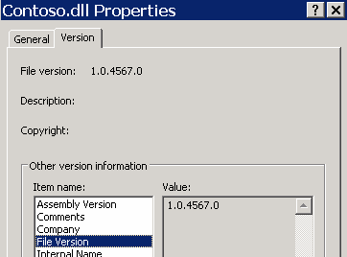
図 26 : Contoso.dll のアセンブリ属性とプロパティ

マージ済みアセンブリのデバッグ出力の作成
コンパイル中にデバッグ出力ファイル (.pdb ファイル) を作成できます。既定では、aspnet_compiler.exe により要約のみが出力され、Web.config ファイル、.aspx ページ、マスタ ページ、またはユーザー コントロールのデバッグ オプションは無視されます。デバッグ出力を作成するには、図 27 に示すように、コンパイル時に -d オプションを使用します。
図 27 : デバッグ出力を作成するために -d オプションを指定して aspnet_compiler.exe を実行
デバッグ出力ファイルをマージするには、aspnet_merge.exe で -debug オプションを使用します。-debug オプションを使用しないと、マージ プロセスにより Web サイトのデバッグ出力が削除されます。デバッグ出力を含むサイトをマージし、–o オプションを使用して単一のアセンブリを作成すると、pswcompile\Bin フォルダに単一のマージ済み .pdb ファイルが作成されます。図 28 は、デバッグ出力を作成するための aspnet_merge.exe コマンドを示しています。図 29 は、Bin フォルダに作成された出力を示しています。
図 28 : サイト全体のデバッグ出力をマージするために aspnet_merge.exe を実行
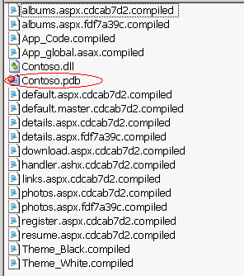
図 29 : Web サイト全体のデバッグ出力をマージした結果

ビルド環境での aspnet_compiler.exe および aspnet_merge.exe の使用
Visual Studio 2005 Professional Edition および Visual Studio 2005 Enterprise Edition には、プリコンパイルを実行するためのメニュー コマンド ([ビルド] > [Web サイトの発行]) があります。Visual Studio 2005 を使用すると、配置用にプリコンパイルできますが、既定では、ビルド前のアクションまたはビルド後のアクションを Web サイト プロジェクトに直接追加することはできません。したがって、Visual Studio 2005 ではマージ コマンドをビルドに簡単に追加することはできません。
この要件に対処するには、新しい Web Deployment Projects 機能を使用します。この機能は、個別にダウンロードしてインストールできます。Visual Studio 2005 Web Deployment Projects のインストールには、aspnet_merge.exe ツールが含まれます。Web Deployment Projects は、Visual Studio 2005 内で機能します。Web Deployment Projects がない場合は、コマンド ライン ツールを実行し、ビルド関連ファイルを手動で編集する方法のみが使用できます。
したがって、開発チームでは、ビルド方法として次のいずれかを選択できます。
- カスタム ビルド操作で aspnet_compiler.exe と aspnet_merge.exe を連続して使用する方法。通常、企業の開発チームは、独自のビルド サーバー シナリオに合わせてカスタム ビルド スクリプトを作成します。
- 手動で作成された MSBuild ファイルで aspnet_compiler.exe および aspnet_merge.exe を使用する方法。MSBuild ファイル内にカスタム タスクを手動で追加して、ビルド サーバーで実行できます。
- Visual Studio 2005 の Web サイトに関連付けられた Web Deployment プロジェクトを介して aspnet_compiler.exe ツールおよび aspnet_merge.exe ツールを使用する方法。Web Deployment プロジェクトにより、多くの機能に UI が提供され、MSBuild を介して実行することもできます。

Visual Studio 2005 Web Deployment Projects
Web Deployment Projects を使用すると、ビルドのアセンブリを制御し、配置可能な Web サイトを作成するために必要なその他のアクションを管理できます。Web プロジェクトを含むソリューションに新しい Web Deployment プロジェクトを追加することで、Web Deployment プロジェクトを Web サイトに関連付けることができます。図 30 は、Web サイト C:\work\psw に関連付けられた Web Deployment プロジェクト psw_deploy を示しています。
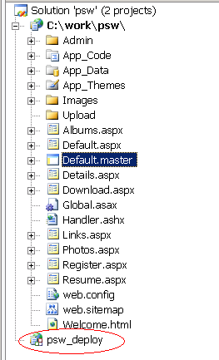
図 30 : ソリューション エクスプローラの Visual Studio 2005 Web Deployment プロジェクト ノード
Visual Studio 2005 を開いて Web サイトを作成すると、ソリューション エクスプローラで Web サイト ノードを右クリックし、[Web 配置プロジェクトの追加] をクリックすることで、ソリューションに Web Deployment プロジェクトを追加できます。ソリューション エクスプローラで Web Deployment プロジェクトを右クリックすると、プロパティ ページを表示して、多くの配置設定を構成できます。Visual Studio 2005 Web Deployment プロジェクトを使用すると、次のことができるようになります。
- aspnet_compiler.exe のオプションを使用して、ビルドのデバッグ、リリース、またはステージングなどの複数のビルド操作を構成します。
- その構成のマージ操作を構成します。
- バージョン管理と署名を処理します。
- マージ中にアセンブリ名を操作します。
- Web.config ファイルの変更などのその他のアクションを配置プロセスの一部として定義します。
- プロジェクト ファイルを直接変更して、豊富なカスタム シナリオを有効にします。
- 開発時にプロジェクトのビルドを無効にしたり、配置ターゲットを作成するときに Web サイト自体のビルドを無効にしたりします。
プロジェクト ファイルを手動で編集し、ビルド前およびビルド後の操作として、カスタム タスクまたはカスタム アクションを追加することもできます。詳細については、MSDN Web サイトの「Visual Studio 2005 での Web Deployment Projects の使用」の記事を参照してください。
図 31 は、出力アセンブリの設定オプションのプロパティ ページを示しています。
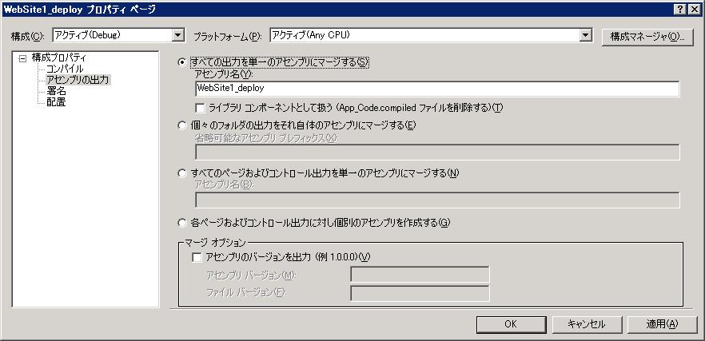
図 31 : Visual Studio 2005 Web Deployment プロジェクトの出力アセンブリ プロパティ ページ
aspnet_merge.exe ツールで使用できるオプションに対応する複数のオプションが表示されます。

Aspnet_merge.exe のヘルプ
この記事では、aspnet_merge.exe の多くのオプションについて説明しました。ここで説明されていないさまざまなオプションの追加のヘルプを表示するには、-? オプションを指定して aspnet_merge.exe を実行します。

まとめ
aspnet_merge.exe は、Web サイトの運用環境を管理する新しいユーティリティです。ASP.NET コンパイラ aspnet_compiler.exe によって生成されるアセンブリは、多数になる場合がありますが、マージ ツールは、Web サイトのプリコンパイル時に、これらを結合します。これにより、ASP.NET コンパイラで作成される出力を使用する発行プロセスまたはリリース管理プロセスを容易に管理できます。
この記事では、マージ ツールで使用できるさまざまなオプション、および Web サイトのプリコンパイルと組み合わせてマージ ツールを使用する方法について説明しています。この記事の例では、カスタム ビルド モデルに組み込むことができるコマンドを示しています。
aspnet_merge.exe は、Visual Studio 2005 の新しい Web Deployment Projects アドインと共にインストールされます。このアドインは、aspnet_compiler.exe ツールおよび aspnet_merge.exe ツールのオプションを管理するための包括的な UI を提供し、Visual Studio 内から配置可能な Web サイトの作成を管理できるようにします。Web Deployment Projects には、Web サイトの配置の管理に必要なビルド前およびビルド後の手順を追加するための機能も含まれています。

